BÀI TẬP ÔN THI HỌC KỲ
Câu 1. (1đ) Tạo cơ sở dữ liệu có tên: Quan_ly_nhan_su _<HỌ VÀ TÊN HỌC SINH>.
LƯU VÀO Ổ ĐĨA D:\ON TAP\
VD: Quan_ly_nhan_su_Nguyễn văn A
Câu 2. (3đ) Trong CSDL trên, tạo và nhập dữ liệu cho các bảng như sau:
- Bảng PHONG_BAN (phòng ban)
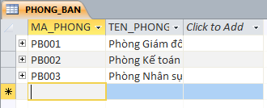
- Bảng CHUC_VU (Chức vụ)
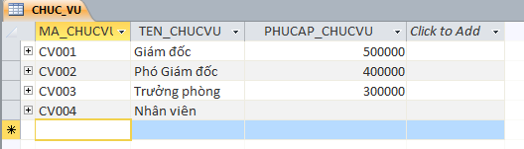
- CAN_BO (cán bộ)
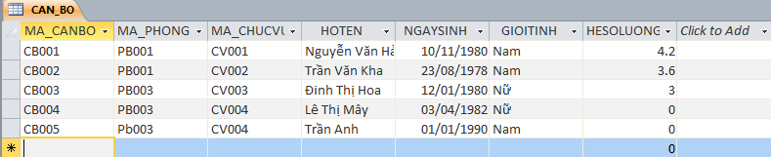
Câu 3.(1đ) Tạo liên kết cho các bảng như sau
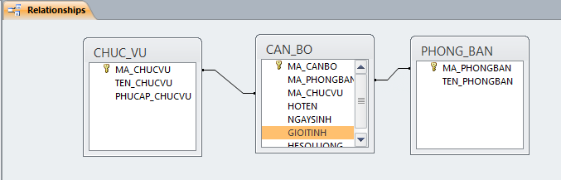
Câu 4. (2đ) Biểu mẫu cho bảng CAN_BO có cấu trúc như sau:
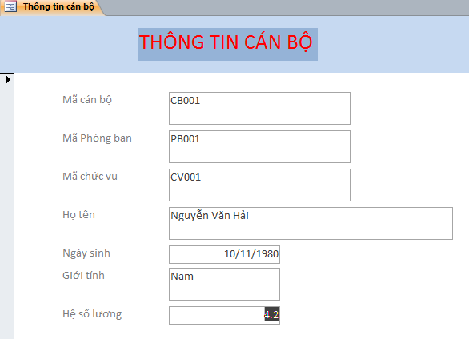
Câu 5. (2đ)Tạo mẫu hỏi:
- Hiển thị danh sách nhân viên thuộc phòng Nhân sự (gồm : Họ tên, ngày sinh, chức vụ, hệ số lương). Đặt tên: DANH SÁCH NHÂN VIÊN
- Hiển thị bảng lương của tất cả nhân viên (gồm: Họ tên, ngày sinh, chức vụ, hệ số lương, phụ cấp, lương). Đặt tên: BẢNG LƯƠNG
Trong đó: Lương= HESOLUONG *1250000 + PHUCAP_CHUCVU

